Đề thi Giữa kì 1
Môn: Sinh học lớp 7
Thời gian làm bài: 45 phút
(Đề số 1)

Câu hỏi trắc nghiệm
(3 điểm)
Câu 1. Đại diện nào trong hình dưới đây không thuộc ngành Giun đốt?
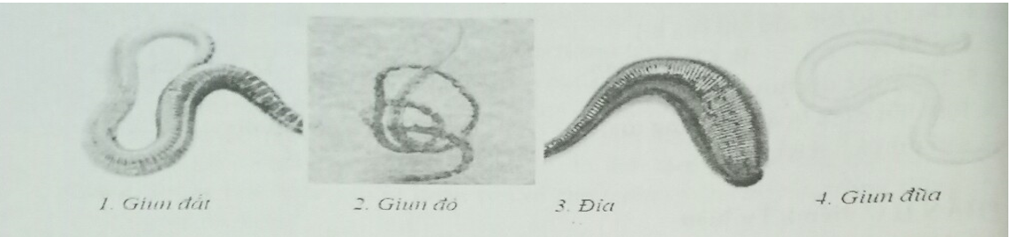
A. Hình 1. B. Hình 2. C. Hình 3. D. Hình 4.
Câu 2. Loài sâu bọ nào dưới đây thường sống ở những nơi thiếu ánh sáng?
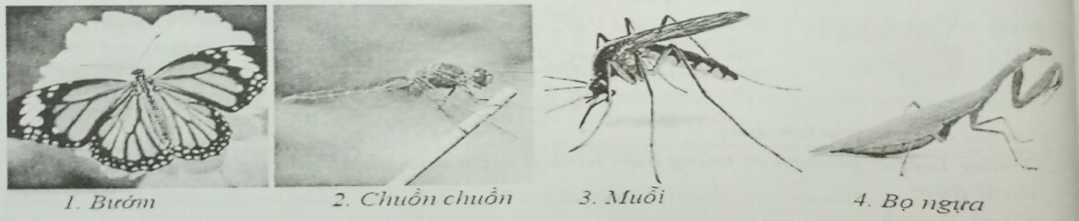
A. Hình 1. B. Hình 2. C. Hình 3. D. Hình 4.
Câu 3. Khi nói về động vật Thân mềm, phát biểu nào sau đây không đúng?
A. có vỏ đá vôi bảo vệ.
B. cơ thể phân đốt.
C. có thân mềm.
D. cơ thể thường đối xứng hai bên.
Câu 4. Động vật nguyên sinh là những động vật
A. cơ thể nhỏ bé, không nhìn thấy được bằng mắt thường.
B. cấu tạo chỉ gồm một tế bào.
C. phân bố ở mọi nơi trên Trái Đất.
D. có khả năng thích nghi cao.
Câu 5. Hô hấp của giun đất được thực hiện qua
A. da
B. bằng hệ thống ống khí.
C. phổi.
D. da và mang.

Câu hỏi tự luận
(7 điểm)
Câu 1. Quan sát hình 8.2, mô tả bằng lời 2 cách di chuyển của thủy tức.
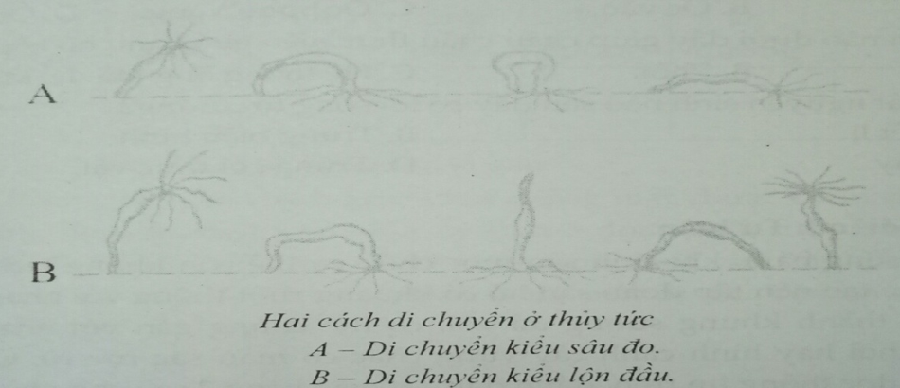
Câu 2. Phân biệt thành phần tế bào ở lớp ngoài và lớp trong thành cơ thể thủy tức và chức năng từng loại tế bào này.
Câu 3. Ruột khoang ở vùng biển nước ta đa dạng và phong phú không?

Đề thi Giữa kì 1
Môn: Sinh học lớp 7
Thời gian làm bài: 45 phút
(Đề số 2)

Câu hỏi trắc nghiệm
(3 điểm)
Câu 1. Đặc điểm nào sau đây không phải là đặc điểm giúp sán là gan thích nghi với đời sống kí sinh?
A. mắt và lông bơi tiêu giảm.
B. các cơ co dãn giúp sán chui rúc trong môi trường kí sinh.
C. giác bám, cơ quan sinh dục, cơ quan tiêu hóa phát triển.
D. có lông bơi giúp sán dễ di chuyển.
Câu 2. Loài chân khớp nào dưới đây có lối sống cộng sinh?
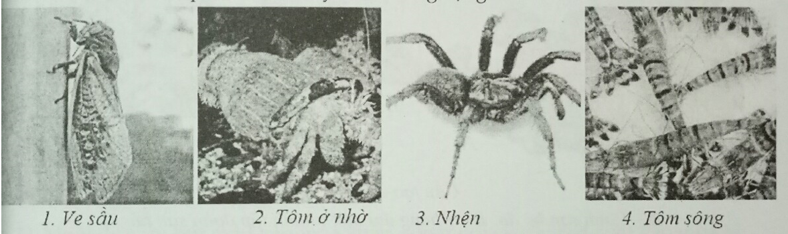
A. Hình 1. B. Hình 2. C. Hình 3. D. Hình 4.
Câu 3. Động vật nào dưới đây xuất hiện từ rất sớm trên hành tinh và được xem là “ hóa thạch sống”?
A. ốc sên.
B. ốc vặn.
C. ốc bươu vàng.
D. ốc anh vũ.
Câu 4. Bộ phận nào dưới đây giúp châu chấu thực hiện quá trình hô hấp?
A. da.
B. phổi.
C. hệ thống ống khí.
D. mang.
Câu 5. Động vật nguyên sinh nào sau đây có lối sống tự dưỡng?
A. trùng kiết lị.
B. trùng biến hình.
C. trùng giày.
D. trùng roi thực vật.

Câu hỏi tự luận
(7 điểm)
Câu 1: San hô sống bám, khi sinh sản mọc chồi, cơ thể con không tách rời mà dính với cơ thể mẹ tạo nên tập đoàn san hô có khoang ruột thông với nhau. Ở tập đoàn san hô hình thành khung sương đá vôi, cơ thể chúng gắn với nhau tạo lên tập đoàn hình khối hay hình cành cây vững chắc có màu sắc rực rỡ. Quan sát hình dưới đây và đọc thông tin trên, đánh dấu “x” vào bảng 2 sao cho phù hợp.
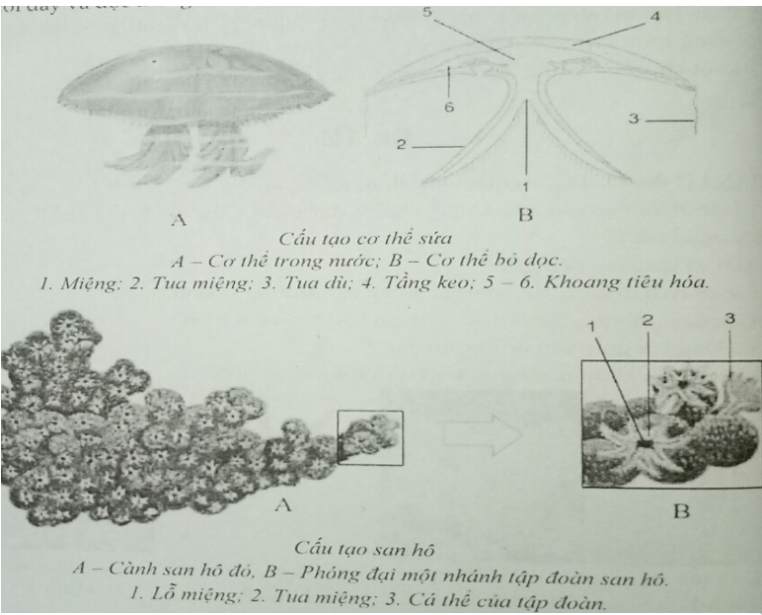
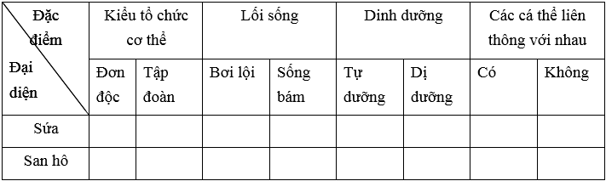
Câu 2. Em hãy trình bày vòng đời của sán lá gan.
Câu 3. Em đã từng nghe đến bệnh giun chui cuống mật chưa? Giun chui cuống mật là hiện tượng: Bình thường giun đũa kí sinh ở đoạn cuối ruột non, vì một lí do nào đó, giun đi ngược ruột non đến tá tràng rồi chui vào ống dẫn mật gây nên những cơn đau dữ dội và rối loạn tiêu hóa do mật bị tắc. Vậy nhờ đặc điểm nào mà giun chui được vào ống mật?

Đề thi Giữa kì 1
Môn: Sinh học lớp 7
Thời gian làm bài: 45 phút
(Đề số 3)

Câu hỏi trắc nghiệm
(3 điểm)
Câu 1. Giun đũa thường kí sinh ở bộ phận nào trong ống tiêu hóa của người?
A. ruột già.
B. ruột non.
C. dạ dày.
D. gan.
Câu 2. Em hãy chú thích thay cho các chữ số trong hình dưới đây.
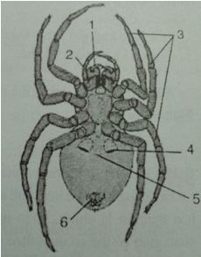
Chú thích
1 - …………..
2 - …………..
3 - …………..
4 - …………..
5 - …………..
6 - …………..
Câu 3. Khi nói về muỗi vằn, phát biểu nào sau đây là đúng?
A. chỉ muỗi đực mới hút máu.
B. chỉ muỗi cái mới hút máu.
C. muỗi đực và muỗi cái đều hút máu.
D. muỗi đực chỉ hút máu vào mùa xuân, còn muỗi cái chỉ hút máu vào mùa hè.
Câu 4. Biện pháp nào sau đây không dùng để phòng ngừa giun sán cho người?
A. ăn thức ăn nấu chín, uống nước đun sôi để nguội.
B.sử dụng nước sạch để tắm rửa.
C. mắc màn khi đi ngủ.
D. rửa sạch rau trước khi chế biến.
Câu 5. Em hãy nghiên cứu thông tin của bảng dưới đây và nhìn vào hàng cuối cùng của bảng “ Tên các tế bào để lựa chọn” để điền vào côt “Tên tế bào” thay cho các chữ cái A, B, C, D, E.
Bảng. Cấu tạo, chức năng một số tể bào thành cơ thể thủy tức
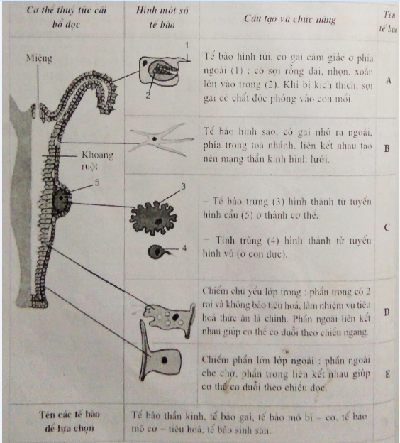

Câu hỏi tự luận
(7 điểm)
Câu 1. Dựa vào sơ đồ vòng đời của giun đũa dưới đây, em hãy cho biết tại sao phải rửa tay trước khi ăn và không ăn rau sống có liên quan gì đến bệnh giun đũa?
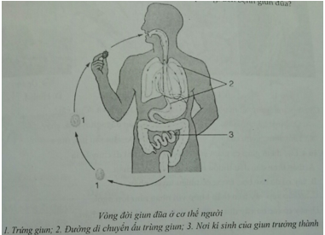

Câu 2. Ý nghĩa của lớp vỏ kitin giàu canxi và sắc tố của tôm?
Câu 3. Mẹ Na mua trai ở ngoài chợ, Na quan sát thấy hầu hết những con trai mẹ mua đang khép vỏ. Em hãy giải thích tại sao? Vậy muốn lấy phần mềm bên trong để chế biến món ăn thì mẹ Na phải làm gì?

Đề thi Giữa kì 1
Môn: Sinh học lớp 7
Thời gian làm bài: 45 phút
(Đề số 4)

Câu hỏi trắc nghiệm
(3 điểm)
Câu 1. Vì sao giun móc câu dễ nhiễm ở những vùng mà người dân, do lao động phải đi chân đất (như làm ruộng, thợ mỏ)?
A. vì ấu trùng giun xâm nhập vào cơ thể người qua da bàn chân.
B. vì ấu trùng giun xâm nhập vào cơ thể người qua đường tiêu hóa.
C. vì giun móc câu thích nghi với nơi sống ở nơi đất ẩm.
D. vì ấu trùng giun xâm nhập vào cơ thể người qua đường hô hấp.
Câu 2. Động vật nào trong hình dưới đây không được xếp vào cùng ngành so với những động vật còn lại?
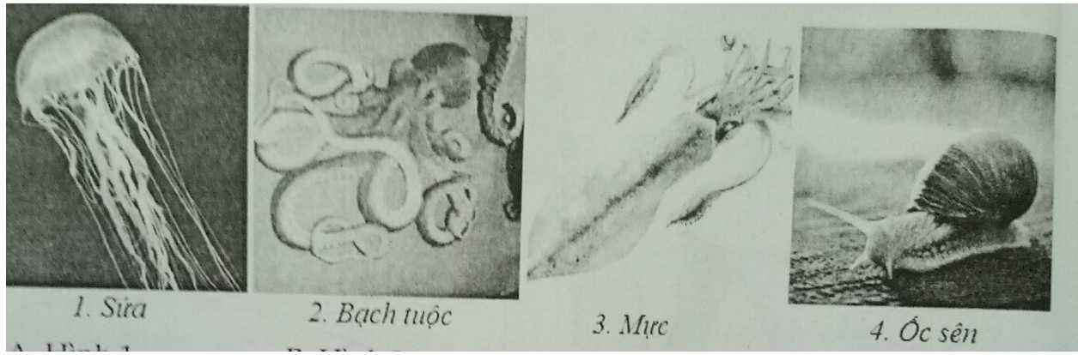
A. Hình 1. B. Hình 2. C. Hình 3. D. Hình 4.
Câu 3. Nhóm sinh vật nào sau đây có hại đối với cả người và động vật?
A. ong mật và tằm dâu.
B. sán dây, giun đũa, chấy.
C. tôm, mực, vẹm, cua.
D. ốc vặn, sâu hại, mực.
Câu 4. Đặc điểm giúp cá giảm sứa cản của nước khi di chuyển là
A. thân thon dài, đầu thuôn nhọn gắn chặt với thân.
B. vây có da bao bọc, trong có nhiều tuyến nhầy.
C. sự sắp xếp vảy trên thân khớp với nhau như lợp ngói.
D. vây có các tia vây được căng bởi da mỏng, khớp với thân.
Câu 5. Hãy chú thích thay cho các số trong hình sau:
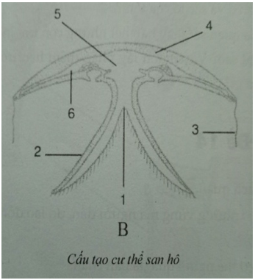
Chú thích
1 - ……………
2 - ……………
3 - ……………
4 - ……………
5 - ……………
6 - ……………

Câu hỏi tự luận
(7 điểm)
Câu 1. Quan sát hình 2 và điền đánh dấu “x” và bảng tên dưới sao cho phù hợp.
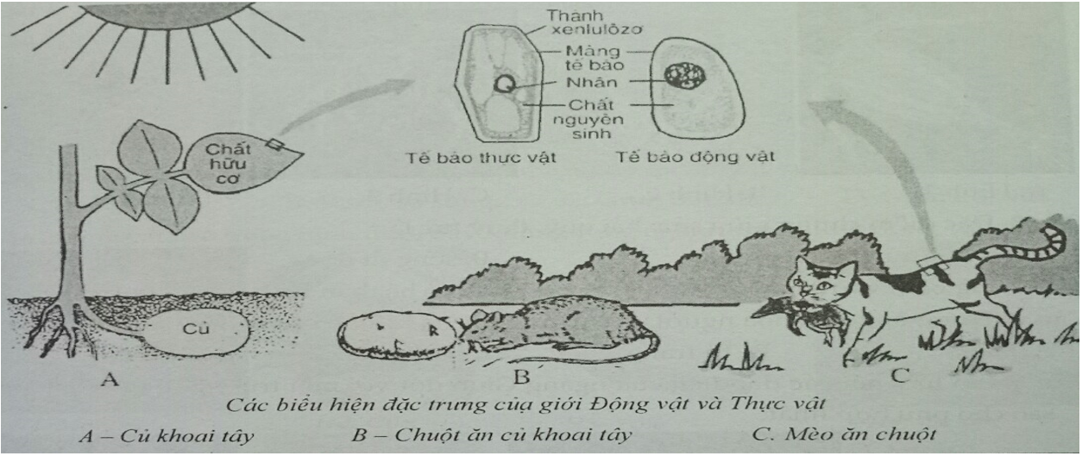
Đặc điểm | Động vật | Thực vật
Có khả năng di chuyển
Tự dưỡng, tổng hợp các chất hữu cơ từ nước và CO2
Có hệ thần kinh và giác quan
Dị dưỡng (khả năng dinh dưỡng nhờ chất hữu cơ có sẵn)
Không có khả năng tồn tại nếu thiếu ánh sáng mặt trời.
Có khả năng phản xạ, tự vệ và tấn công.
Câu 2. Hô hấp ở châu chấu khác với ở tôm sông như thế nào?
Câu 3. Trình bày các biện pháp phòng ngừa bệnh kiết lị.
Câu 4. Lợi ích của giun đất đối với đất trồng trọt như thế nào?

Đề thi Giữa kì 1
Môn: Sinh học lớp 7
Thời gian làm bài: 45 phút
(Đề số 5)

Câu hỏi trắc nghiệm
(3 điểm)
Câu 1. Nhóm nào dưới đây gồm những đại diện của ngành Giun đốt?
A. rươi, giun móc câu, giun đũa, vắt, giun chì.
B. giun đỏ, giun chỉ, sá sùng, đỉa, giun đũa.
C. giun móc câu, giun kim, đỉa, giun kim, vắt.
D. rươi, giun đất, đỉa, rươi, giun đỏ.
Câu 2. Động vật nào trong hình dưới đây là đại diện của lớp Hình nhện, có lối sống kí sinh trên da người?
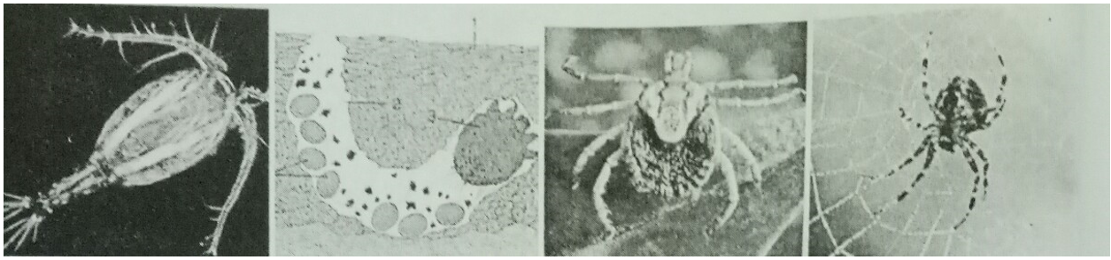
A. Hình 1. B. Hình 2. C. Hình 3. D. Hình 4.
Câu 3. Đặc điểm chung giữa sứa, hải quỳ, thủy tức là
A. sống ở nước biển.
B. sống di động.
C. sống bám vào cây, bờ đá.
D. có hệ thần kinh mạng lưới.
Câu 4. Trong ống tiêu hóa người, giun kim thường kí sinh ở bộ phận nào?
A. gan.
B. tá tràng.
C. ruột già.
D. dạ dày.
Câu 5. Em hãy nối các đại diện của ngành Giun đốt với môi trường sống tương ứng sao cho phù hợp nhất.
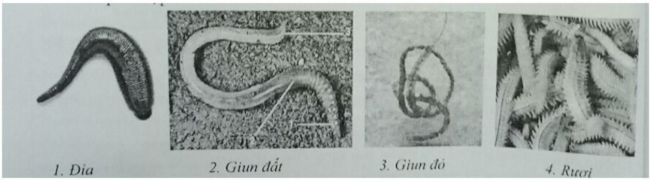
a. Đất ẩm b. Nước lợ c. Nước ngọt d. Nước ngọt (cống rãnh)

Câu hỏi tự luận
(7 điểm)
Câu 1. Trùng kiết lị có hại thế nào đối với sức khỏe con người?
Câu 2. Cho thông tin sắp xếp không đúng về tính săn mồi ở nhện dưới đây, em hãy sắp xếp theo thứ tự hợp lí của tập tính săn mồi ở nhện và điền vào ô trống của bảng.
1 – Nhện hút dịch lỏng ở con mồi.
2 – Nhện ngoạm chặt mồi, chích nọc độc.
3 – Tiết dịch tiêu hóa vào cơ thể mồi.
4 – Trói chặt mồi rồi treo vào lưới để một thời gian
Thứ tự đúng
Câu 3. Địa phương em có biện pháp nào chống sâu bọ có hại nhưng an toàn cho môi trường?
Câu 4. Cơ thể giun đất có màu phớt hồng, tại sao?
Câu 5. Vì sao mưa nhiều, giun đất lại chui lên mặt đất?

